
МІНІСТЕРСТВО ІНФРАСТРУКТУРИ УКРАЇНИ
ДЕРЖАВНЕ ПІДПРИЄМСТВО ВОДНИХ ШЛЯХІВ
«УКРВОДШЛЯХ»
04070, м.Київ-70, вул. Петра Сагайдачного,12; адреса для листування: 04071, м.Київ-71, вул. Електриків, 14
Код ЄДРПОУ 03150102, р/р №26008016990301 у філії «Центральне РУ» АТ «Банк «Фінанси та кредит» м. Києва, МФО 300937
тел./факс: (044) 425-45-13; e-mail: оffice@ukrvodshliah.org.ua

2014 р. № .

ФОП «Улещенко Володимир Петрович»

Повідомляємо, що в торгах на закупівлю товару «Сталь листова» (Прокат плаский зі сталі, без подальшого обробляння, крім гарячого прокатування ДК 016-2010 25.10.3), м. Київ та склади ДП «Укрводшлях», 125 тон., відповідно до оголошення № 129545 (МЕТ) надрукованого в ВДЗ № 17 (06.06.2014) від 06.06.2014р. за процедурою відкритих торгів рішенням комітету з конкурсних торгів від 09.07.2014р. №_____ акцептовано пропозицію подану учасником ТОВ «Компри».
Адреса переможця конкурсних торгів: 02002, м. Київ, вул. Каховська, буд. 60
тел./факс (044) 239-14-24.
Дякуємо за участь у конкурсних торгах.

Заступник начальника ДП «Укрводшлях»,
Голова комітету з конкурсних торгів О.М. Пересунько

Вик.: Тригуб Р.А.
тел.: 428-82-07

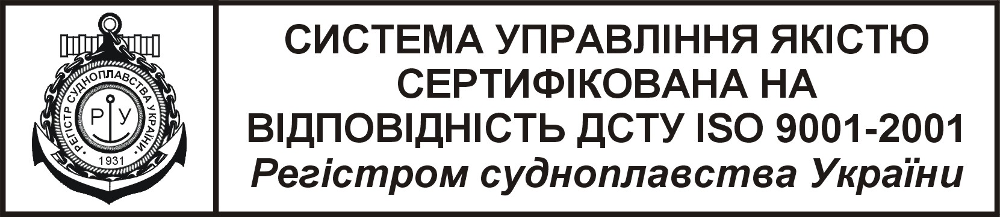
СИСТЕМА УПРАВЛІННЯ ЯКІСТЮ
СЕРТИФІКОВАНА НА
ВІДПОВІДНІСТЬ ДСТУ ISO 9001-2009
Регістром судноплавства України

